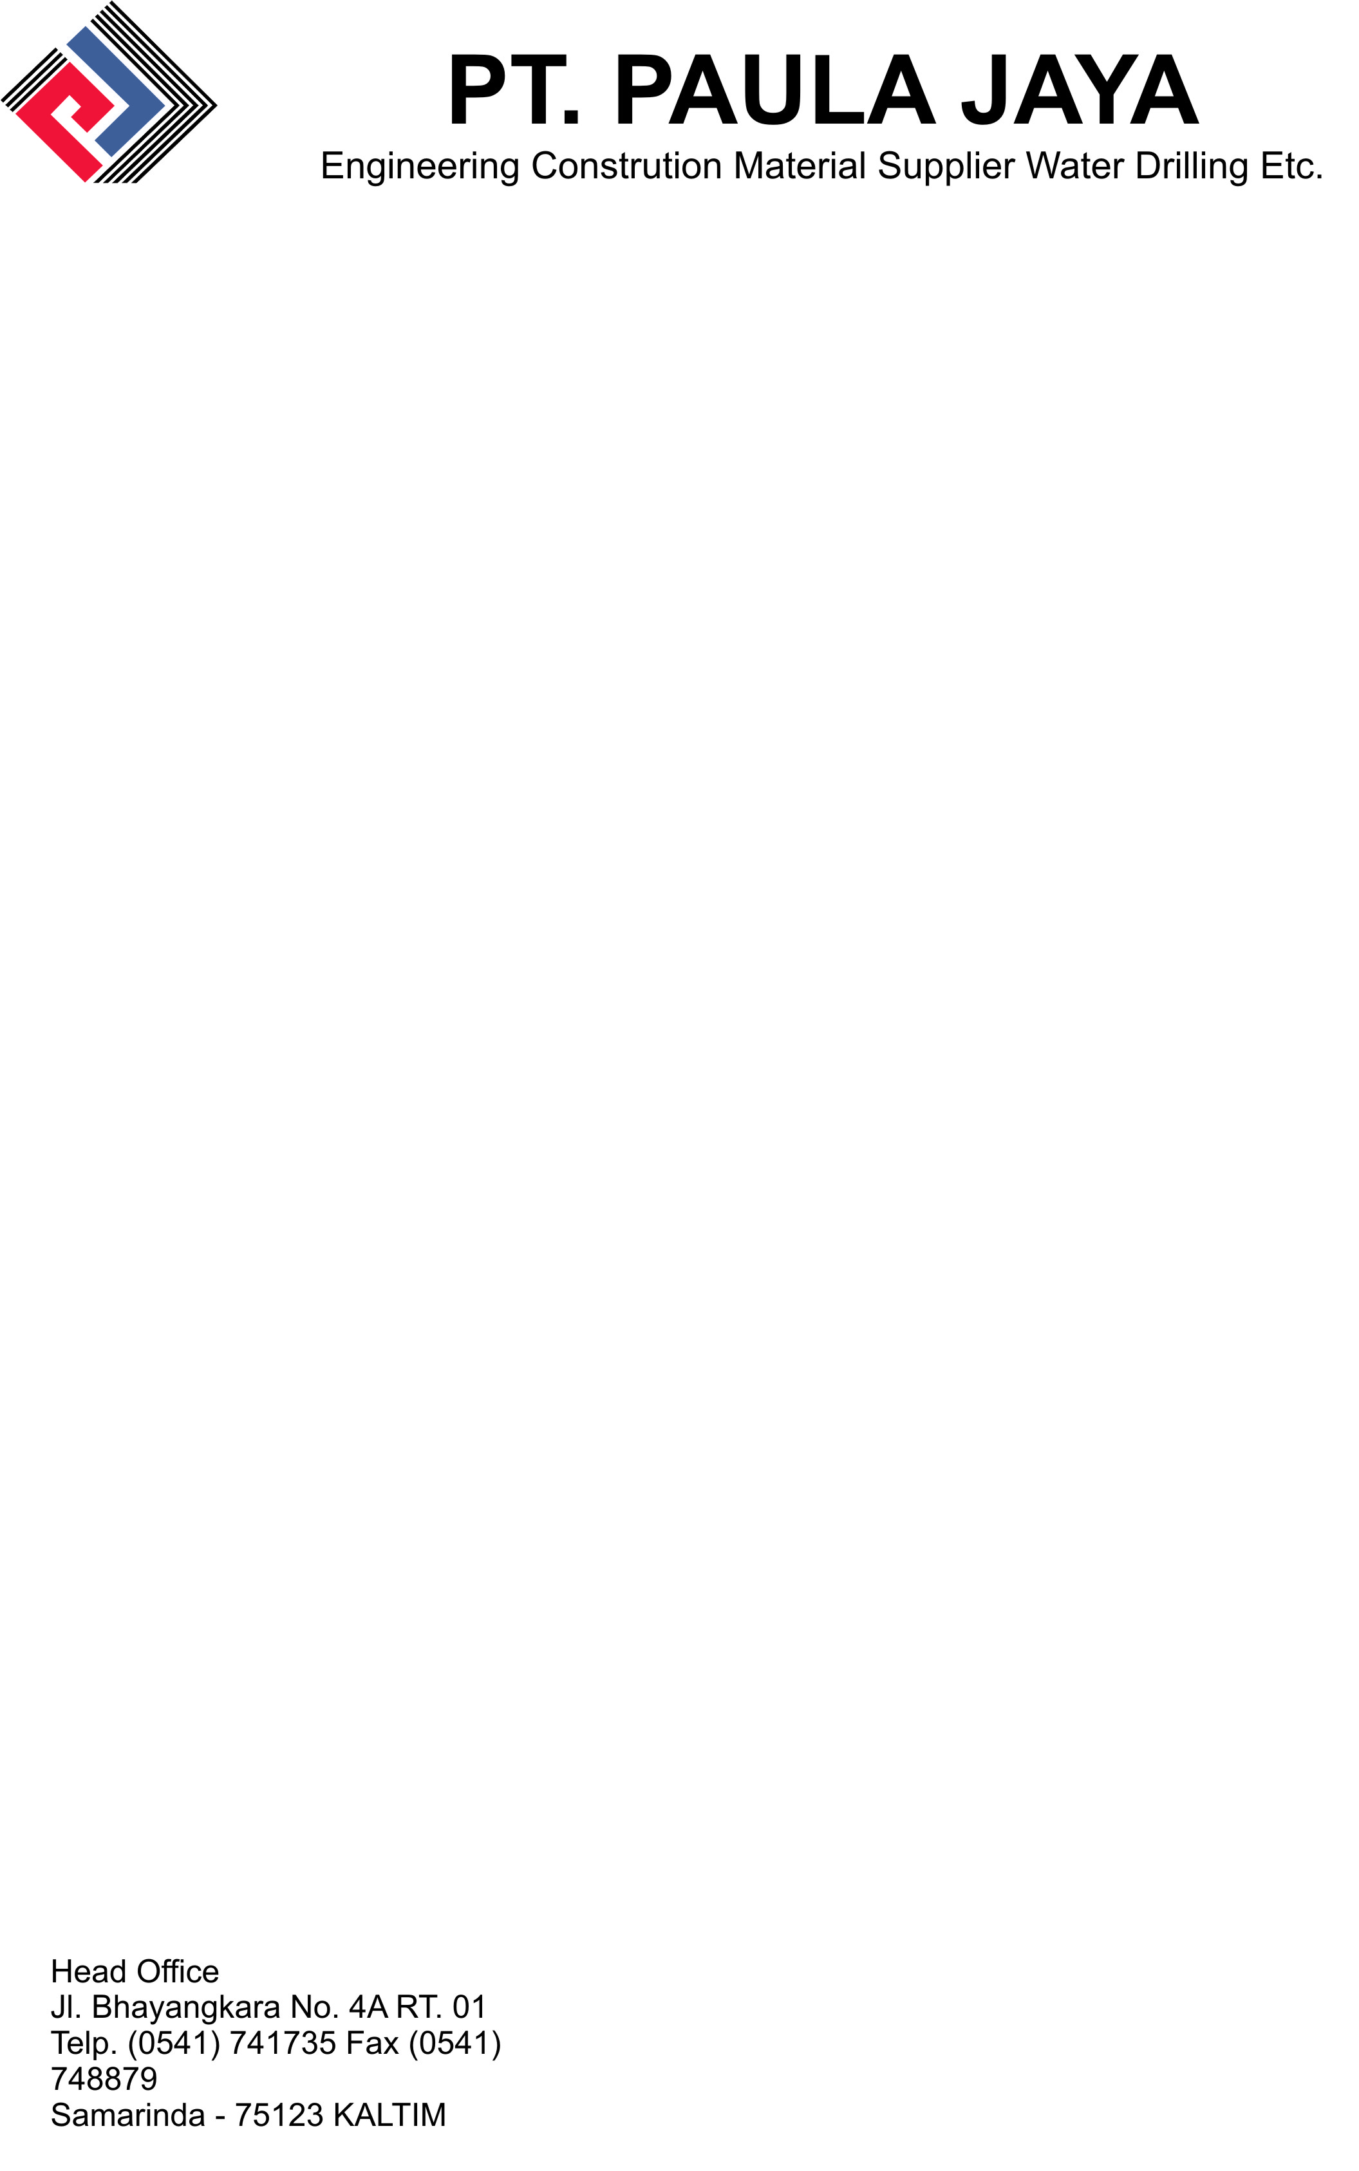

PROSEDUR
SERAH TERIMA PEKERJAAN

NO DOKUMEN | : | PJ – TEk – P – 04
NOMOR REVISI | : | 00
TANGGAL EFEKTIF | : | 08 Agustus 2012

Dibuat Oleh, | Disetujui Oleh,
A.M.Renaldy | H.Wemmy Saleh
Management Representative | h  Top Management

TUJUAN:

Untuk memastikan proses serah terima pekerjaan dilakukan sesuai dengan permintaan Pemilik Proyek.

RUANG LINGKUP:
Mencakup pelaksanaan proses serah terima pekerjaan sampai dengan kegiatan pemeliharaan sesuai dengan kontrak yang ada.

PENANGGUNG JAWAB:

Divisi Teknik & Operasional (Project Manager)

RINCIAN PROSEDUR:
- Setelah pekerjaan dipastikan selesai menyeluruh secara fisik, Project Manager akan mengajukan Surat Permohonan Serah Terima Pekerjaan (F-STP-TEK-01) kepada Pemilik Proyek untuk diadakan pemeriksaan pertama.

- Setelah dilakukan pemeriksaan pertama dan hasilnya sesuai, maka dilakukan serah terima hasil pekerjaan yang telah dapat memenuhi persyaratan Pemilik Proyek dengan menggunakan dokumen Berita Acara Serah Terima Pertama Pekerjaan (PHO) (F-STP-TEK-02) / menggunakan formulir yang dimiliki oleh customer.

- Apabila dari hasil pemeriksaan tersebut ditemukan masih ada kekurangsempurnaan dalam pelaksanaan, maka Pemilik Proyek dapat meminta dilakukan perbaikan dengan memberikan catatan dalam laporan hasil pemeriksaan dengan menggunakan Laporan Hasil Inspeksi (F-INS-TEK-01) / menggunakan formulir milik customer.

- Project Manager akan melakukan perbaikan atas permintaan Pemilik Proyek bersamaan dengan masa pemeliharaan serta menjaga dan mengamankan mutu pekerjaan dengan mencatat formulir (F-STP-TEK-03) / formulir milik customer.

- Setelah masa pemeliharaan hampir selesai, Project Manager membuat Surat Pemberitahuan Pemeriksaan Pekerjaan kedua yang diajukan kepada Pemilik Proyek (F-STP-TEK-04).

- Tim Pemeriksa Pemilik Proyek bersama Kepala Divisi Teknik & Operasional kemudian akan melakukan pemeriksaan kedua. Apabila hasil pelaksanaan pekerjaan dapat diterima maka Pemilik proyek akan membuat laporan pemeriksaan dan membuat Berita Acara Serah Terima Akhir Pekerjaan (FHO) yang menyatakan bahwa pekerjaan dinyatakan selesai. Apabila masih diperlukan perbaikan, maka Project Manager akan mencatat dalam Formulir Monitoring Pekerjaan (F-STP-TEK-03) / menggunakan formulir milik customer untuk segera ditindaklanjuti.

PENGENDALIAN K3LL:

  - Pengendalian Lingkungan : mengurangi terjadinya kesalahan dalam penulisan laporan/pencetakan data sehingga tidak terjadi pemborosan penggunaan kertas dan kertas yang tidak terpakai tidak boleh dibakar tetapi dihancurkan.
  - Pengendalian K3 : mencegah terjadinya Potensi gangguan kesehatan yang diakibatkan posisi kerja yang tidak ergonomik dengan mengikuti tata cara bekerja dengan komputer dengan benar

LAMPIRAN :
- Surat Permohonan Serah Terima Pekerjaan (F-STP-TEK-01)
- Berita Acara Serah Terima Pertama Pekerjaan (PHO) (F-STP-TEK-02)
- Formulir Monitoring Pekerjaan (F-STP-TEK-03)
- Berita Acara Serah Terima Akhir Pekerjaan (FHO) (F-STP-TEK-04)

